吉林省农业遥感信息
2019 第 20 期

吉林省农业遥感中心
吉林省农业资源与农业区划研究所 2019年9月1日

吉林省旱地土壤墒情监测分析

根据我所卫星遥感、地面网络监测， 8月下旬，我省中西部地区土壤墒情整体适宜。长春地区的榆树市、德惠市、九台区部分地区表现为偏湿润，白城地区的通榆县部分地区表现为偏干旱，其它地区墒情适宜。
附图：吉林省旱地土壤墒情遥感监测图
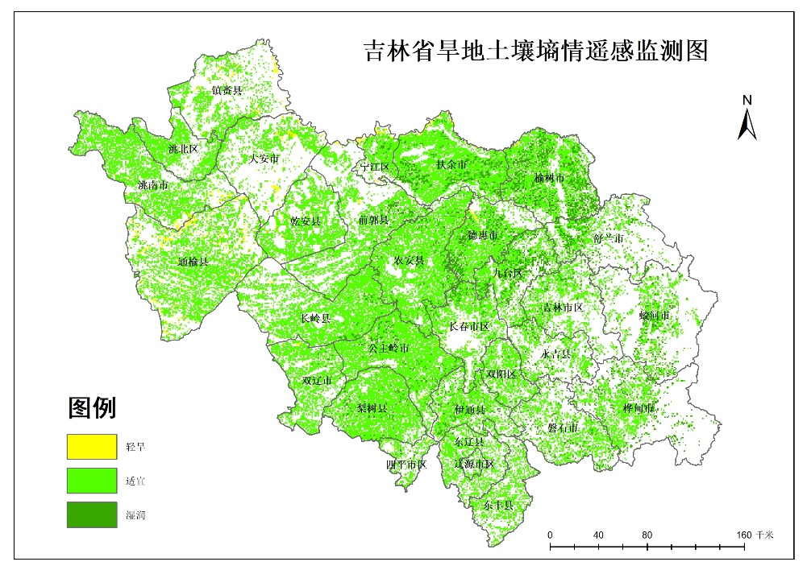

制作：丁春雨、马冠南 签发人：陈学军

